**BẢNG 1: MA TRẬN + ĐẶC TẢ MỨC ĐỘ ĐÁNH GIÁ TỔNG THỂ HK II MÔN TOÁN-LỚP 8**

**(BẢNG NÀY LẬP VÀ LƯU TRONG MÁY ĐỂ DÙNG TẠO RA BẢNG 2 KHI CẦN RA ĐỀ)**

|  |  |  |  |  |  |  |  |  |  |  |  |  |  |  |  |  |  |  |  |  |  |  |
| --- | --- | --- | --- | --- | --- | --- | --- | --- | --- | --- | --- | --- | --- | --- | --- | --- | --- | --- | --- | --- | --- | --- |
| **TT**  **(1)** | **Chương/**  **Chủ đề**  **(2)** | **Nội dung/Đơn vị kiến thức**  **(3)** | **Mức độ đánh giá**  **(4)** | | **Số câu hỏi theo mức độ nhận thức** | | | | | | | | | | | | | | | | **Tổng % điểm**  **(13)** | |
| **Nhận biết** | | | | **Thông hiểu** | | | | **Vận dụng** | | | | **Vận dụng cao** | | | |
| **TNKQ** | | **TL** | | **TNKQ** | | **TL** | | **TNKQ** | | **TL** | | **TNKQ** | | **TL** | |
|  | **Hàm số và đồ thị** | **Hàm số và đồ thị** | **Thông hiểu**  – Thiết lập được bảng giá trị của hàm số bậc nhất *y* = *ax* + *b* (*a* ≠ 0). | |  | |  | |  | | 1  (1,0) | |  | |  | |  | |  | | 10% | |
| **1** | ***Phương trình*** | ***Phương trình bậc nhất*** | **Thông hiểu:**  – Mô tả được phương trình bậc nhất một ẩn và cách giải. | |  | |  | | 1  (0,5) | |  | |  | |  | |  | |  | | 5% | |
| **Vận dụng:**  – Giải được phương trình bậc nhất một ẩn.  – Giải quyết được một số vấn đề thực tiễn ***(đơn giản, quen thuộc)*** gắn với phương trình bậc nhất (ví dụ: các bài toán liên quan đến chuyển động trong Vật lí, các bài toán liên quan đến Hoá học,...). | |  | |  | |  | |  | |  | | 1  (1,0) | |  | |  | | 10% | |
| **Vận dụng cao:**  – Giải quyết được một số vấn đề thực tiễn ***(phức hợp, không quen thuộc)*** gắn với phương trình bậc nhất. | |  | |  | |  | |  | |  | |  | |  | | 1  (0.5) | | 5% | |
|  | ***Thu thập, phân loại,  tổ chức dữ liệu theo các tiêu chí cho trước***  ***Mô tả và biểu diễn dữ liệu trên các bảng, biểu đồ*** | **Vận dụng:**  – Thực hiện và lí giải được việc thu thập, phân loại dữ liệu theo các tiêu chí cho trước từ nhiều nguồn khác nhau: văn bản; bảng biểu; kiến thức trong các lĩnh vực giáo dục khác (Địa lí, Lịch sử, Giáo dục môi trường, Giáo dục tài chính,...); phỏng vấn, truyền thông, *Internet*; thực tiễn (môi trường, tài chính, y tế, giá cả thị trường,...).  – Chứng tỏ được tính hợp lí của dữ liệu theo các tiêu chí toán học đơn giản (ví dụ: tính hợp lí trong các số liệu điều tra; tính hợp lí của các quảng cáo,...). | |  | |  | |  | |  | | 1  (0,5) | |  | |  | |  | | 5% | |
| **Nhận biết:**  – Nhận biết được mối liên hệ toán học đơn giản giữa các số liệu đã được biểu diễn. Từ đó, nhận biết được số liệu không chính xác trong những ví dụ đơn giản. | |  | | 1  (0,75) | |  | |  | |  | |  | |  | |  | | 7,5% | |
| **Thông hiểu:**  – Mô tả được cách chuyển dữ liệu từ dạng biểu diễn này sang dạng biểu diễn khác | |  | |  | | 1  (0.5) | |  | |  | |  | |  | |  | | 5% | |
| **Vận dụng:**  – Lựa chọn và biểu diễn được dữ liệu vào bảng, biểu đồ thích hợp ở dạng: bảng thống kê; biểu đồ tranh; biểu đồ dạng cột/cột kép (*column chart*), biểu đồ hình quạt tròn (cho sẵn) (*pie chart*); biểu đồ đoạn thẳng (*line graph*).  – So sánh được các dạng biểu diễn khác nhau cho một tập dữ liệu. | |  | |  | |  | |  | |  | | 1  (0.25) | |  | |  | | 2,5% | |
|  | **Phân tích và xử lí dữ liệu** | ***Hình thành và giải quyết vấn đề đơn giản xuất hiện từ các số liệu và biểu đồ thống kê đã có*** | **Nhận biết:**  – Nhận biết được mối liên quan giữa thống kê với những kiến thức trong các môn học khác trong Chương trình lớp 8 (ví dụ: Lịch sử và Địa lí lớp 8, Khoa học tự nhiên lớp 8,...) và trong thực tiễn. | |  | | 1  (0,75) | |  | |  | |  | |  | |  | |  | | 7,5% | |
|  |  |  | **Thông hiểu:**  – Phát hiện được vấn đề hoặc quy luật đơn giản dựa trên phân tích các số liệu thu được ở dạng: bảng thống kê; biểu đồ tranh; biểu đồ dạng cột/cột kép (*column chart*), biểu đồ hình quạt tròn (*pie chart*); biểu đồ đoạn thẳng (*line graph*). | |  | |  | | 1  (0.5) | |  | |  | |  | |  | |  | | 5% | |
|  |  |  | **Vận dụng:**  – Giải quyết được những vấn đề đơn giản liên quan đến các số liệu thu được ở dạng: bảng thống kê; biểu đồ tranh; biểu đồ dạng cột/cột kép (*column chart*), biểu đồ hình quạt tròn (*pie chart*); biểu đồ đoạn thẳng (*line graph*). | |  | |  | |  | |  | |  | | 1  (0,25) | |  | |  | | 2,5% | |
|  | **Một số yếu tố xác suất** | ***Mô tả xác suất của biến cố ngẫu nhiên trong một số ví dụ đơn giản. Mối liên hệ giữa xác suất thực nghiệm của một biến cố với xác suất của biến cố đó*** | **Nhận biết:**  – Nhận biết được mối liên hệ giữa xác suất thực nghiệm của một biến cố với xác suất của biến cố đó thông qua một số ví dụ đơn giản. | | 1  (0.5) | |  | |  | |  | |  | |  | |  | |  | | 5% | |
|  |  |  | **Vận dụng:**  – Sử dụng được tỉ số để mô tả xác suất của một biến cố ngẫu nhiên trong một số ví dụ đơn giản. | |  | |  | |  | |  | |  | |  | |  | |  | |  | |
| 2 |  | ***Tam giác đồng dạng*** | **Thông hiểu:**  – Mô tả được định nghĩa của hai tam giác đồng dạng.  – Giải thích được các trường hợp đồng dạng của hai tam giác, của hai tam giác vuông. | |  | |  | |  | | 1  (1,0) | |  | |  | |  | |  | | 10% | |
| **Vận dụng:**  – Giải quyết được một số vấn đề thực tiễn ***(đơn giản, quen thuộc)*** gắn với việc vận dụng kiến thức về hai tam giác đồng dạng (ví dụ: tính độ dài đường cao hạ xuống cạnh huyền trong tam giác vuông bằng cách sử dụng mối quan hệ giữa đường cao đó với tích của hai hình chiếu của hai cạnh góc vuông lên cạnh huyền; đo gián tiếp chiều cao của vật; tính khoảng cách giữa hai vị trí trong đó có một vị trí không thể tới được,...). | |  | |  | |  | |  | |  | | 1  (1.0) | |  | |  | | 10% | |
| **Vận dụng cao:**  – Giải quyết được một số vấn đề thực tiễn ***(phức hợp, không quen thuộc)*** gắn với việc vận dụng kiến thức về hai tam giác đồng dạng. | |  | |  | |  | |  | |  | |  | |  | | 1  (0.5) | | 5% | |
|  |  | ***Hình đồng dạng*** | **Nhận biết:**  – Nhận biết được hình đồng dạng phối cảnh (hình vị tự), hình đồng dạng qua các hình ảnh cụ thể.  – Nhận biết được vẻ đẹp trong tự nhiên, nghệ thuật, kiến trúc, công nghệ chế tạo,... biểu hiện qua hình đồng dạng. | | 1  (0.5) | |  | |  | |  | |  | |  | |  | |  | | 5% | |
| **Tổng** | | | |  | | 2 | | 2 | | 3 | | 2 | | 1 | | 4 | |  | | 2 | | 16 |
| **Tỉ lệ %** | | | |  | | **25%** | | | | **35%** | | | | **30%** | | | | **10%** | | | | **100%** |
| **Tỉ lệ chung** | | | |  | | **60%** | | | | | | | | **40%** | | | | | | | |  |

**BẢNG 2: MA TRẬN + ĐẶC TẢ MỨC ĐỘ ĐÁNH GIÁ CỤ THỂ HK II MÔN TOÁN-LỚP 8**

**(CHỈ CÓ BẢNG NÀY MỚI PHẢI ĐƯA VÀO TRONG GIÁO ÁN)**

|  |  |  |  |  |  |  |  |  |  |  |  |  |  |  |
| --- | --- | --- | --- | --- | --- | --- | --- | --- | --- | --- | --- | --- | --- | --- |
| **TT**  **(1)** | **Chương/**  **Chủ đề**  **(2)** | **Nội dung/Đơn vị kiến thức**  **(3)** | **Mức độ đánh giá**  **(4)** | | **Số câu hỏi theo mức độ nhận thức** | | | | | | | | **Tổng % điểm**  **(13)** | |
| **Nhận biết** | | **Thông hiểu** | | **Vận dụng** | | **Vận dụng cao** | |
| **TNKQ** | **TL** | **TNKQ** | **TL** | **TNKQ** | **TL** | **TNKQ** | **TL** |
|  | **Hàm số và đồ thị** | **Hàm số và đồ thị** | **Thông hiểu**  – Thiết lập được bảng giá trị của hàm số bậc nhất *y* = *ax* + *b* (*a* ≠ 0).  (Câu 6) | |  |  |  | 1  (1,0) |  |  |  |  | 10% | |
| **1** | ***Phương trình*** | ***Phương trình bậc nhất*** | **Thông hiểu:**  – Mô tả được phương trình bậc nhất một ẩn và cách giải. (Câu 5) | |  |  | 1  (0,5) |  |  |  |  |  | 5% | |
| **Vận dụng:**  – Giải quyết được một số vấn đề thực tiễn ***(đơn giản, quen thuộc)*** gắn với phương trình bậc nhất (ví dụ: các bài toán liên quan đến chuyển động trong Vật lí, các bài toán liên quan đến Hoá học,...).  ( Câu 8) | |  |  |  |  |  | 1  (1.0) |  |  | 10% | |
| **Vận dụng cao:**  – Giải quyết được một số vấn đề thực tiễn ***(phức hợp, không quen thuộc)*** gắn với phương trình bậc nhất. ( Câu 11) | |  |  |  |  |  |  |  | 1  (0.5) | 5% | |
|  | ***Thu thập, phân loại,  tổ chức dữ liệu theo các tiêu chí cho trước***  ***Mô tả và biểu diễn dữ liệu trên các bảng, biểu đồ*** | **Vận dụng:**  – Thực hiện và lí giải được việc thu thập, phân loại dữ liệu theo các tiêu chí cho trước từ nhiều nguồn khác nhau: văn bản; bảng biểu; kiến thức trong các lĩnh vực giáo dục khác (Địa lí, Lịch sử, Giáo dục môi trường, Giáo dục tài chính,...); phỏng vấn, truyền thông, *Internet*; thực tiễn (môi trường, tài chính, y tế, giá cả thị trường,...).  – Chứng tỏ được tính hợp lí của dữ liệu theo các tiêu chí toán học đơn giản (ví dụ: tính hợp lí trong các số liệu điều tra; tính hợp lí của các quảng cáo,...).( Câu 1a) | |  |  |  |  | 1  (0,5) |  |  |  | 5% | |
| **Nhận biết:**  – Nhận biết được mối liên hệ toán học đơn giản giữa các số liệu đã được biểu diễn. Từ đó, nhận biết được số liệu không chính xác trong những ví dụ đơn giản.(Câu 7a) | |  | 1  (0,75) |  |  |  |  |  |  | 7,5% | |
| **Thông hiểu:**  – Mô tả được cách chuyển dữ liệu từ dạng biểu diễn này sang dạng biểu diễn khác (Câu 2) | |  |  | 1  (0.5) |  |  |  |  |  | 5% | |
| **Vận dụng:**  – Lựa chọn và biểu diễn được dữ liệu vào bảng, biểu đồ thích hợp ở dạng: bảng thống kê; biểu đồ tranh; biểu đồ dạng cột/cột kép (*column chart*), biểu đồ hình quạt tròn (cho sẵn) (*pie chart*); biểu đồ đoạn thẳng (*line graph*). ( Câu 7b) | |  |  |  |  |  | 1  (0.25) |  |  | 2,5% | |
|  | **Phân tích và xử lí dữ liệu** | ***Hình thành và giải quyết vấn đề đơn giản xuất hiện từ các số liệu và biểu đồ thống kê đã có*** | **Nhận biết:**  – Nhận biết được mối liên quan giữa thống kê với những kiến thức trong các môn học khác trong Chương trình lớp 8 (ví dụ: Lịch sử và Địa lí lớp 8, Khoa học tự nhiên lớp 8,...) và trong thực tiễn.( Câu 7c) | |  | 1  (0,75) |  |  |  |  |  |  | 7,5% | |
|  |  |  | **Thông hiểu:**  – Phát hiện được vấn đề hoặc quy luật đơn giản dựa trên phân tích các số liệu thu được ở dạng: bảng thống kê; biểu đồ tranh; biểu đồ dạng cột/cột kép (*column chart*), biểu đồ hình quạt tròn (*pie chart*); biểu đồ đoạn thẳng (*line graph*). (Câu 1b) | |  |  | 1  (0.5) |  |  |  |  |  | 5% | |
|  |  |  | **Vận dụng:**  – Giải quyết được những vấn đề đơn giản liên quan đến các số liệu thu được ở dạng: bảng thống kê; biểu đồ tranh; biểu đồ dạng cột/cột kép (*column chart*), biểu đồ hình quạt tròn (*pie chart*); biểu đồ đoạn thẳng (*line graph*). (Câu 7b) | |  |  |  |  |  | 1  (0,25) |  |  | 2,5% | |
|  | **Một số yếu tố xác suất** | ***Mô tả xác suất của biến cố ngẫu nhiên trong một số ví dụ đơn giản. Mối liên hệ giữa xác suất thực nghiệm của một biến cố với xác suất của biến cố đó*** | **Nhận biết:**  – Nhận biết được mối liên hệ giữa xác suất thực nghiệm của một biến cố với xác suất của biến cố đó thông qua một số ví dụ đơn giản.  (Câu 3) | | 1  (0.5) |  |  |  |  |  |  |  | 5% | |
| 2 |  | ***Tam giác đồng dạng*** | **Thông hiểu:**  – Mô tả được định nghĩa của hai tam giác đồng dạng.  – Giải thích được các trường hợp đồng dạng của hai tam giác, của hai tam giác vuông.( Câu 9a) | |  |  |  | 1  (1,0) |  |  |  |  | 10% | |
| **Vận dụng:**  – Giải quyết được một số vấn đề thực tiễn ***(đơn giản, quen thuộc)*** gắn với việc vận dụng kiến thức về hai tam giác đồng dạng (ví dụ: tính độ dài đường cao hạ xuống cạnh huyền trong tam giác vuông bằng cách sử dụng mối quan hệ giữa đường cao đó với tích của hai hình chiếu của hai cạnh góc vuông lên cạnh huyền; đo gián tiếp chiều cao của vật; tính khoảng cách giữa hai vị trí trong đó có một vị trí không thể tới được,...). ( Câu 9b) | |  |  |  |  |  | 1  (1.0) |  |  | 10% | |
| **Vận dụng cao:**  – Giải quyết được một số vấn đề thực tiễn ***(phức hợp, không quen thuộc)*** gắn với việc vận dụng kiến thức về hai tam giác đồng dạng. (Câu 10) | |  |  |  |  |  |  |  | 1  (0.5) | 5% | |
|  |  | ***Hình đồng dạng*** | **Nhận biết:**  – Nhận biết được hình đồng dạng phối cảnh (hình vị tự), hình đồng dạng qua các hình ảnh cụ thể.  (Câu 4) | | 1  (0.5) |  |  |  |  |  |  |  | 5% | |
| **Tổng** | | | |  | 2 | 2 | 3 | 2 | 1 | 4 |  | 2 | 16 |
| **Tỉ lệ %** | | | |  | **25%** | | **35%** | | **30%** | | **10%** | | **100%** |
| **Tỉ lệ chung** | | | |  | **60%** | | | | **40%** | | | |  |

|  |  |
| --- | --- |
| **TRƯỜNG THCS……………………** | **ĐỀ KIỂM TRA HỌC KÌ II– MÔN TOÁN LỚP 8**  **Thời gian làm bài: 90 phút** |

1. **Trắc nghiệm khách quan (3,0 điểm):** *Em hãy chọn phương án trả lời đúng cho các câu hỏi sau.*

**Câu 1** Một cửa hàng bán ô tô thống kê số lượng ô tô bán được trong bốn quý năm 2021 được kêt quả như sau:

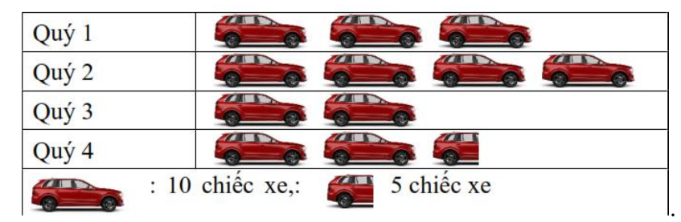.

1. Tổng số xe bán được trong bốn quý là:

**A.** 11 chiếc. **B.** 110 chiếc. **C.** 115 chiếc **D.** 12 chiếc.

1. Số xe bán được nhiều nhất trong 1 quý là:

**A.** 4. **B.** 40. **C.** 30. **D.** 45.

**Câu 2:** Một hệ thống siêu thị thống kê lượng thịt lợn bán được trong 4 tháng đầu năm 2020 ở biểu đồ sau:

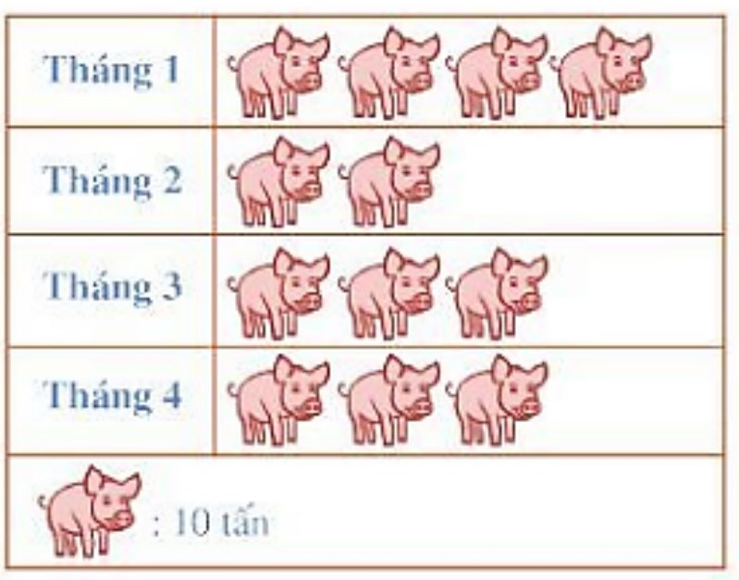

Tỉ số của lượng thịt bán ra trong tháng 1 và tổng lượng thịt bán ra trong cả 4 tháng là:

1.   **B.**  **C.**  **D. **

**Câu 3.** Khánh gieo một con xúc xắc 50 lần và ghi lại số chấm xuất hiện ở mỗi lần gieo được kết quả như sau:

|  |  |  |  |  |  |  |
| --- | --- | --- | --- | --- | --- | --- |
| Số chấm xuất hiện | 1 | 2 | 3 | 4 | 5 | 6 |
| Số lần | 4 | 10 | 11 | 7 | 12 | 6 |

Xác suất thực nghiệm xuất hiện mặt 5 chấm là:

**A.** . **B.** . **C.** . **D.** Đáp án khác.

**Câu 4:** Cho hình sau:

2

Hình nào sau đây ***không*** có hình đồng dạng?

10

5

4

3

1

|  |  |
| --- | --- |
| A. 4; 5; 8; 9 | B. 1; 3; 7; 8 |
| C. 3 | D. 10; 7 |

9

8

6

**Câu 5:** Phương trình nào là phương trình bậc nhất 1 ẩn

|  |  |  |  |
| --- | --- | --- | --- |
| A. 2x2 – 1 = 0 | B. x – 1 = 0 | C. x - 2 = x + 3 | D. x(x-2)=0 |

**II. Tự luận (7,0 điểm)**

**Câu 6.** Tính giá trị y tương ứng của hàm số y=2x+1 theo giá trị đã cho của biến x. Rồi điền vào bảng sau:

|  |  |  |  |  |
| --- | --- | --- | --- | --- |
| x | -2 | -0,5 | 0 | 1 |
| y= 2x + 1 |  |  |  |  |

**Câu 7.** Biểu đồ dưới đây cho biết thông tin về số học sinh trung bình trong một lớp học của cả nước trong 5 năm học

a) Từ năm học 2015 – 2016 đến năm học 2019 -2020, số học sinh trung bình trong một lớp ở nước ta có xu hướng tăng hay giảm?

b) Dựa vào biểu đồ, hãy lập bảng thống kê số học sinh trung bình trong một lớp của cả nước trong các năm học?

c) Năm học 2016-2017 số học học sinh trung bình trong một lớp ở nước ta là bao nhiêu?

**Câu 8.**  Giải bài toán bằng cách lập phương trình

Một đội máy kéo dự định mỗi ngày cày được 40 ha. Khi thực hiện, mỗi ngày cày được 52 ha. Vì vậy, đội không những cày xong trước thời hạn 2 ngày mà còn cày thêm được 4 ha nữa. Tính diện tích ruộng mà đội phải cày theo kế hoạch đã định?

**Câu 9.** Cho ABC vuông tại A, vẽ đường cao AH

a) Chứng minh ABC  HAC suy ra AC2 = BC.HC.

b) Tính độ dài các cạnh của  biết HB = 9cm ; HC = 16cm.

**Câu 10.** Tòa nhà The Landmark 81 cao thứ 8 thế giới và cao nhất tại Việt Nam. Bác Thành đứng cách tòa nhà The Landmark (AC) 2296m, đặt một thanh tre dài (DE) 0,01m, cách mắt (DC) 0,05m theo phương thẳng đứng, sao cho mắt (C), đỉnh tòa nhà (B) và đầu thanh tre (E) cùng nằm trên một đường thẳng. Biết khoảng cách từ chân đến mắt (FC) là 1,8m. Hãy tính chiều cao của tòa nhà? *(xem hình vẽ)*

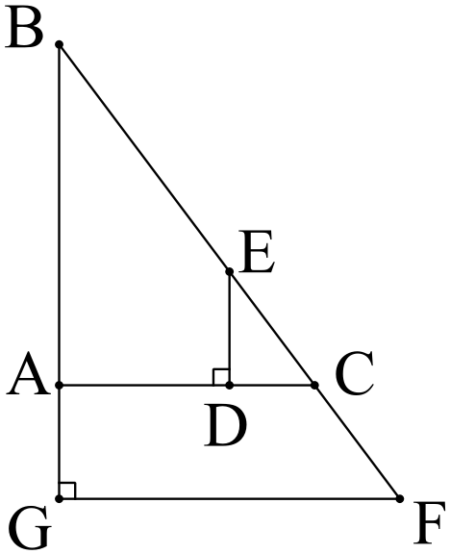

**Câu 11**. Giải phương trình: 

**Hết**

**HDC ĐỀ KIỂM TRA HỌC KÌ II – MÔN TOÁN LỚP 8**

**I.Trắc nghiệm (3đ) (Mỗi câu đúng được 0,5 điểm)**

|  |  |  |  |  |  |
| --- | --- | --- | --- | --- | --- |
| **1a. C** | **1b.C** | **1c.D** | **2.B** | **3.A** | **4.B** |

**II. Tự luận (7đ)**

|  |  |  |
| --- | --- | --- |
| **Câu** | **Nội dung** | **Điểm** |
| **Câu 5** | |  |  |  |  |  | | --- | --- | --- | --- | --- | | x | -2 | -0,5 | 0 | 1 | | y= 2x+1 | -3 | 0 | 1 | 3 |   Mỗi giá trị tương ứng của y đúng cho 0,25đ | *1,0* |
| **Câu 6** | a) Từ năm học 2015 – 2016 đến năm học 2019 -2020, số học sinh trung bình trong một lớp ở nước ta có xu hướng tăng. | *0,75* |
| b) Bảng thống kê số học sinh trung bình trong một lớp của cả nước trong các năm học   |  |  |  |  |  |  | | --- | --- | --- | --- | --- | --- | | Năm học | 2015 – 2016 | 2016 – 2017 | 2017 – 2018 | 2018 – 2019 | 2019 -2020 | | Số học sinh trung bình trong một lớp | 33,5 | 34,5 | 35 | 35,9 | 36,6 | | *0,75* |
| c) Năm học 2016-2017 số học học sinh trung bình trong một lớp ở nước ta là 34,5 % | *0,5* |
| **Câu 7** | Gọi diện tích ruộng mà đội phải cày theo kế hoạch đã định là: x (ha).  ĐK: x nguyên dương | *0,25* |
|  | Diện tích ruộng mà thực tế đội đã cày được là: x + 4 (chiếc).  Số ngày mà đội dự định làm là:  (ngày)  Số ngày mà đội thực tế làm là:  (ngày) | *0, 25* |
| Do hoàn thành công việc trước kế hoạch 2 ngày nên ta có pt:  (*) | *0,25* |
| Giải pt: (*) ⇔    ( x thỏa mãn điều kiện xác định) |  |
| Vậy diện tích ruộng mà đội phải cày theo kế hoạch đã định là 360 ha. | *0,25* |
| **Câu 8** |  |  |
| a)Xét  và    ( Góc chung)  Vậy   (g.g)    (đpcm) | *0,25*  *0,25*  *0,25*  *0,25* |
| b) Ta có (cma)  AC2 = (9+16).16 = 400  AC = 20 (cm)  Xét  vuông tại A có:  BC2 = AB2 + AC2 (Định lí Pytago)  AB2 = BC2 – AC2  = (9+16)2 – 202  = 225  AB = 15 (cm) | *0,25*  *0,25*  *0,25*  *0,25* |
| **Câu 9** | Xét ΔCAB và ΔCDE có ; 900  ΔABC∼ΔDEF (g-g)  ⇒ $\frac{AB}{DE}=\frac{CA}{DC}$ ⇒ $AB=\frac{CA.DE}{DC}=\frac{2296.0,01}{0,05}=459,2 (m)$ Vậy chiều cao tòa nhà The Landmark 81 là 1,8 + 459,2 = 461 (m) | *0,25*  *0,25* |
| **Câu 10** |  | *0,25*  *0,25* |
| Vậy phương trình có nghiệm là |  |

**Hết**